შპს ,,ეკოპეტროლი”
ავტოგასამართ სადგურზე ექსპლუატაციაში არსებულ 30 ტონა საერთო ტევადობის
ნავთობპროდუქტების საცავთან მიმდებარედ დამატებით 8 ტონა ტევადობის
ნავთობპროდუქტების საცავის მოწყობა და ექსპლუატაცია
(ქ.ჭიათურა, ნიკოპოლის ქ.#1)

სკრინინგის ანგარიში

შემსრულებელი შ.პ.ს. ,,BS Group”

159 M. Brothers Romelashvilebi st, Gori, Georgia
tel: +(0 370) 273365,599708055, e-mail: makich62@mail.ru

1.იურიდიული ასპექტები
მისამართზე, ქ. ჭიათურა, ნიკოპოლის ქ.№1, არასასოფლო-სამეურნეო დანიშნულების მიწის ნაკვეთზე (ს/კ 38.10.35.079, კოორდინატები: X=35.82.70Y=46.83.230) ფუნქციონირებს ავტოგასამართი სადგური, სადაც ავტომანქანების საწვავით გამართვა ხორციელდება ბენზინით და დიზელის საწვავით. 2011 წელს აღნიშული ავტოგასამართი სადგური მისი მესაკუთრეების ჯულიეტა ფორჩხიძისა(პ/ნ 54001001193) და თეიმურაზ სუქნიძის(54001010825) მიერ იჯარის ხელშეკრულებით, 10 წლიანი ვადით(საბოლოო თარიღი 06.12.21) გადაეცა შპს ”საგუბარი 2011”(ს/კ 415589768)-ს, ხოლო 2014 წელს საქართველოს გარემოს დაცვისა და სოფლის მეურნეობის სამინისტროსთან შეთანხმებული იქნა აღნიშნულ ავტოგასამართ სადგურზე შპს ”საგუბარი 2011”-ის ატმოსფერული ჰაერის დაბინძურების სტაციონარული წყაროებისა და მათ მიერ გარქვეულ მავნე ნივთიერებათა ინვენტარიზაციის ტექნიკური ანგარიში. 2019 წელს მხარეების თანხმობით(აღნიშნული ხელშეკრულების ვადის ამოწურვამდე) შეწყვეტილი იქნა იჯარის ხელშეკრულება, რის შემდგომ 2019 წლის 27 სექტემბერს ავტოგასამართი სადგური იჯარის ხელშეკრულებით გადაცემული იქნა მოქალაქე გრიგოლ კაკაურიძეზე(პ/ნ 18001002238), რომელმაც ასევე იჯარის ხელშეკრულებით გადასცა შპს ,,ეკოპეტროლს“ და რომლის მოქმედების ვადად განისაზღვრა 2019 წლის 1 ოქტომბერი - 2020 წლის 31 დეკემბერი. 2020 წლის 31 დეკემბერს მხარეებს(მოქ. გრიგოლ კაკაურიძე-შპს ,,ეკოპეტროლი“) შორის შეთანხმების საფუძველზე გაგრძელებული იქნა იჯარის ხელშეკრულება 2022 წლის 31 დეკემბრამდე(აღნიშნული დოკუმენტაცია წარმოდგენილია დანართი 1-ში). ავტოგასამართი სადგურის ექსპლუატაციის შესვლის მომენტში, საწარმოს ტერიტორიაზე ფუნქციონირებდა ორი საწვავის რეზერვუარი - დიზელისათვის 15 ტონა ტევადობით და ბენზინისათვის, ასევე 15 ტონა ტევადობით და 1 განქრევის სვეტი, მასზე ოთხი განქრევის მილით(2-2 მათგანი თითოეული სახის საწვავისათვის), რაც ასახულია 2014 წელს საქართველოს გარემოს დაცვისა და სოფლის მეურნეობის სამინისტროსთან შეთანხმებულ ტექნიკურ რეგლამენტში და ამჟამად შენარჩუნებულია - საწარმოს ოპერირების პროცესში ტექნოლოგიური ცვლილებები არ განხორციელებულა. მიმდინარე ეტაპზე ზოგადად საწვავზე და უფრო მეტად პრემიუმის მარკის ბენზინზე მოთხოვნილების გაზრდის გათვალისწინებით, შპს ,,ეკოპეტროლ“-ს დაგეგმილი აქვს დამატებით ერთი, 8 ტონა ტევადობის რეზერვუარის ექსპლუატაციაში მიღება პრემიუმის მარკის ბენზინისათვის. ზემოთ აღნიშნული გარემოებების გამო გაიზრდება საწარმოს მიერ რეალიზებული საწვავის(ბენზინის და დიზელის) საერთო რაოდენობა და მისი ახალი დაგეგმილი მაქსიმალური სიმძლავრე საწარმოს გათვლებით იქნება 2000000 ლიტრი დიზელის საწვავი და 1500000ლიტრ ბენზინი წლიურად, აღნიშნულიდან გამომდინარე საწვავის გასაცემ განქრევის სვეტს დაემატება ორი განქრევის მილი(,,პისტოლეტი“) ბენზინისა და დიზელისათვის.

2. სკრინინგის ანგარიში
შპს ,,ეკოპეტროლი“-ს 8 ტონა ტევადობის ნავთობპროდუქტის საცავის მოწყობა და ექსპლუატაცია დაგეგმილია ქ. ჭიათურაში, ნიკოპოლის ქ.№1-ში მდებარე მოქმედი ავტოგასამართი სადგურის ტერიტორიაზე. ტერიტორიის საერთო ფართობი შეადგენს 600კვ.მ.-ს, რომლის ჩრდილოეთ ნაწილში განთავსებულია არსებული რეზერვუარები, ხოლო დამატებით რეზერვუარის მოწყობა იგეგმება მათ მიმდებარედ, მათგან სამხრეთით. ავტოგასამართი სადგურის საწვავით გამართვის სვეტები განთავსებულია ტერიტორიის ცენტრალურ ნაწილში, რომელთა მიმდებარედ დაგეგმილია ახალი სვეტის მოწყობა. არსებული რეზერვუარები წარმოადგენენ ლითონის მიწისქვეშა რეზერვუარებს. დაგეგმილი რეზერვუარი ასევე წარმოადგენს ლითონის რეზერვუარს და განთავსდება მიწისქვეშ, ბეტონის სარკოფაგებში, ბეტონის უნაგირის საყრდენზე, ხოლო გვერდებიდან ამოივსება ქვიშის ფენით. საწარმოს ტერიტორიის ზედაპირი დაბეტონებულია, მოწყობილია ასეთი ტიპის საწარმოებისათვის საჭირო ინფრასტრუქტურა, კერძოდ, მუშათა გასახდელი, სანიტარიული კვანძი, სახანძრო ინფრასტრუქტურა - ქაფწარმომქმნელი, ნიჩაბი, ქვიშის მარაგი. საწავავის მიღება მოხდება ავტოცისტერნებით. დასაქმებული იქნება სულ 4 ადამიანი. სამუშაო რეჟიმი შეადგენს 365 დღეს, 24 საათიანი გრაფიკით.
უახლოესი მოსახლე(38.10.35.085) საპროექტო ტერიტორიიდან დაშორებულია 75 მეტრით. ტერიტორიიდან აღმოსავლეთით 15მ.-ის დაშორებით მიედინება მდ. ყვირილა. ნაკვეთის მიმდებარედ, მისგან სამხრეთით(38.10.35.080) ფუნქციონირებს ავტოსამრეცხაო, ხოლო დასავლეთით, მიმდებარე ტერიტორია არ წარმოადგენს საცხოვრებელ ფართს, ასევე არ ხორციელდება სამეწარმეო საქმიანობა(სამშენებლო ნარჩენები).

საქმიანობის განხორციელებელი და სკრინინგის ანგარიშის შემმუშავებელი ორგანიზაციების საკონტაქტო ინფორმაცია მოცემულია ცხრილში 2.1.
ცხრილი 2.1.
საქმიანობის განმხორციელებელი კომპანია | შპს ,,ეკოპეტროლი“
იურიდიული მისამართი | თბილისი, ივანე სარიშვილის ქ., №31
საქმიანობის განხორციელების ადგილის მისამართი | ქ. ჭიათურა, ნიკოპოლის ქ. №1
საქმიანობის სახე | ნავთობსაცავის მოწყობა
საკონტაქტო მონაცემები
საიდენტიფიკაციო კოდი | 405195845
ელექტრონული ფოსტა | ekopetrol@yahoo.com
საკონტაქტო პირი | მალხაზ საღირაშვილი
საკონტაქტო ტელეფონი | 5 77 40 26 40
საკონსულტაციო ფირმა | შ.პ.ს. ,,BS Group”
დირექტორი | ნინო კობახიძე
მისამართი | ქ. გორი, ძმები რომელაშვილების ქ.N159
საკონტაქტო ტელეფონი | 5 99 70 80 55
ელექტრონული ფოსტა | Makich62@mail.ru

დანართი 2.1.-სა და 2.2.-ზე წარმოდგენილია შესაბამისად საწარმოს ორთოფოტო უახლოესი სახლის მითითებით და საწარმოს საკადასტრო ნახაზი, მასზე არსებული და დაგეგმილი ინფრასტრუქტურით.

დანართი 2.1.

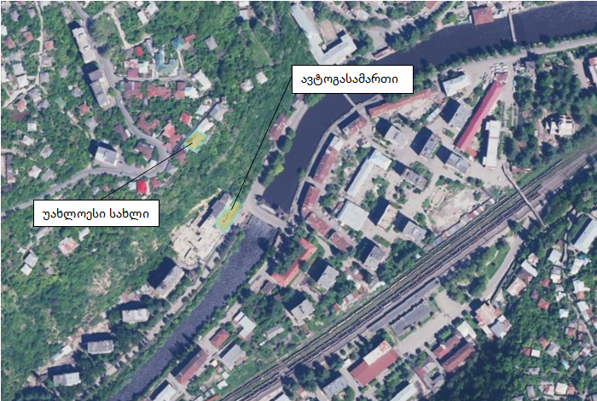

დანართი 2.2.
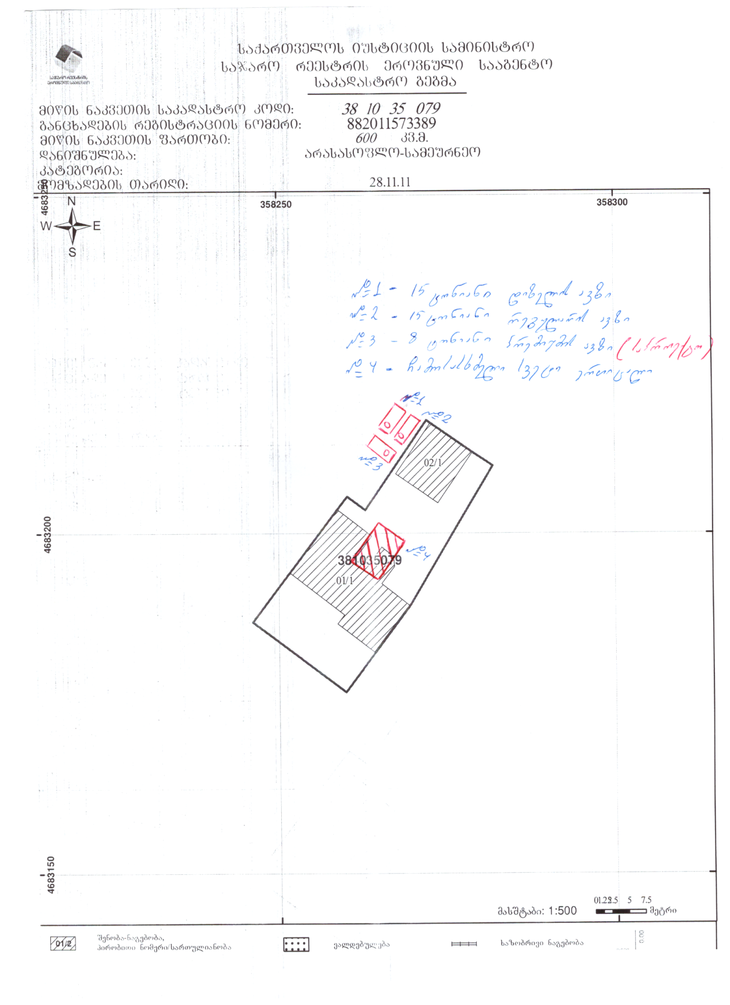

დაგეგმილ ტერიტორიაზე და მის შემოგარენში არ ფიქსირდება წითელ ნუსხაში შეტანილი სახეობები, ასევე არ ფიქსირდება ცხოველთა სახეობები. ტერიტორიაზე ნიადაგის ნაყოფიერი ფენა არ არსებობს, ზედაპირი დაფარულია ბეტონის ფენით.
საწარმოს ტერიტორიაზე მნიშვნელოვანი მიწის სამუშაოები არ შესრულდება, ამიტომ არქელოგიური ძეგლების დაზიანებას ადგილი არ ექნება, ასევე საწარმოს ექსპლუატაციისას ადგილი არ ექნება კულტურული მემკვიდრეობის ძეგლების დაზიანებას, რადგან საწარმოს ზემოქმედების ზონაში ასეთის არსებობა არ ფიქსირდება.
საწარმოს მოწყობისას წარმოიქმნება მცირე რაოდენობით ინერტული მასალის ნარჩენები, რომლითაც მოხდება მიმდებარე ტერიტორიების(მდ. ყვირილას სანაპირო) ბუნებრივი ჩაღრმავებების ამოვსება, ხოლო ოპერირებისას შესაძლებელია ადგილი ჰქონდეს საყოფაცხოვრებო ნარჩენების (საკვების ნარჩენები, ქაღალდის და მუყაოს ნაჭრები, პოლიეთილენის პარკები, დამსხვრეული მინის და პლასტმასის ნარჩენები, ნამუშევარი და წუნდებული ვარვარის ნათურები და სხვ) – 2 მ³/წელ, ლუმინისცენტური ნათურების ნარჩენები, გაზეთილი საწმენდი მასალა (ძონძი). ასეთი სახის ნარჩენების გადაცემა მოხდება ამ საქმიანობისათვის შესაბამისი ნებართვის მქონე ორგანიზაციაზე.
საწარმოს მუშაობის პროცესში ხმაურის გავრცელების დონეების გადაჭარბება არ არის მოსალოდნელი.
საწარმოში დასაქმებული იქნება ადგილობრივი მოსახლეობა. საქმიანობა დადებით მცირე გავლენას მოახდენს რეგიონის სოციალურ-ეკონომიკურ გარემოზე.
ნავთობსაცავის მოწყობის პირობების გათვალისწინებით, მათი ექსპლუატაციისას სანიაღვრე წყლების წარმოქმნას ადგილი არ ექნება, ასევე ადგილი არ ექნება ნავთობპროდუქტების მასიურ დაღვრას, ხოლო ავტოგასამართი სადგურის ფუნქციონირებისას უნებლიედ დაღვრილი საწვავის ტერიტორიაზე განვრცობის თავიდან აცილებისათვის საოპერატორო მოედანზე მოქცულია სახურავის ქვეშ, ხოლო მოედნის ირგვლივ მოწყობილია საწრეტი ღარი, რომელიც დაკავშირებულია მიწისქვეშა რეზერვუართან, რომელშიც მოხდება უნებლიედ დაღვრილი საწვავის ჩადინება.
ხანძრის შემთხვევაში მოქმედებაში მოვა ხანძრის პირველადი ქრობის ინვენტარი.
ზემოთაღნიშნული ღონისძიებების გათვალისწინებით საწარმოს ექსპლუატაციისას მასშტაბური ავარიის ან/და კატასტროფის რისკი მინიმუმამდე იქნება დაყვანილი.
საქმიანობის სპეციფიკიდან გამომდინარე ადგილი ექნება საწარმოს უბნებზე მავნე ნივთიერებათა წარმოქმნას და მათ შემდგომ გაფრქვევას ატმოსფეროში. ატმოსფერულ ჰაერში გაფრქვეულ მავნე ნივთიერებას წარმოადგენს ნაჯერი ნახშირწყალბადები. წინასწარი გათვლებით დადგინდა, რომ ატმოსფეროში გაფრქვეული ნახშირწყალბადების მნიშვნელობა უახლოეს მოსახლის საზღვარზე არ გადააჭარბებს (მნიშვნელოვნად ნაკლებია) 1 ზდკ-ს.
ავტოგასამართი სადგურის ზემოქმედების ზონაში ანალოგიური ტიპის საწარმო არ ფუნქციონირებს, ამიტო კუმულაციურ ეფექტს ადგილი არ ექნება.

დანართი 1
